 | COLÉGIO PEDRO II - CAMPUS SÃO CRISTÓVÃO III  APROFUNDAMENTO DE MATEMÁTICA – 2º E.Q. UERJ – 2014  PROFESSORES: MARIA HELENA BACCAR / WALTER TADEU  ALUNO (A): ________________________________________________ | 

AULA 15 - SISTEMAS LINEARES

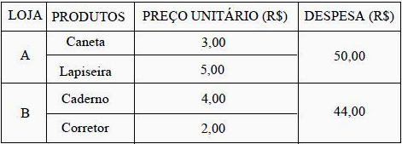
1. (UERJ) Observe a tabela de compras realizadas por Mariana. Sabendo que ela adquiriu a mesma quantidade de canetas e cadernos, além do maior número possível de lapiseiras, o número de corretores comprados foi igual a:

a) 11

b) 12

c) 13

d) 14

2. (UERJ) No sistema mostrado, x e y são números reais: $\begin{aligned}\left\{2x(x−1)+y(x−1)=4(x−1) | \right.\end{aligned}$.

A soma de todos os valores de x que satisfazem a esse sistema é igual a:

a) 1 b) 2 c) 3 d) 4

3. (UERJ) Jorge quer distribuir entre seus filhos os ingressos ganhos para um show. Se cada um de seus filhos ganhar 4 ingressos, sobrarão 5 ingressos; se cada um ganhar 6 ingressos, ficarão faltando 5 ingressos.
Podemos concluir que Jorge ganhou o número total de ingressos correspondente a:

a) 15 b) 25 c) 29 d) 34

4. (UERJ) O valor de m para o qual o sistema $\begin{aligned}\left\{x+\text{my}−z=1 | \right.\left\{2x+y+z=2 | \right.\end{aligned}$ não admite solução é:
a) 0 b) – 1 c) 1 d) 2

5. (UERJ) Um comerciante deseja totalizar a quantia de R$ 500,00 utilizando cédulas de um, cinco e dez reais, num total de 92 cédulas, de modo que as quantidades de cédulas de um e de dez reais sejam iguais.
Neste caso, a quantidade de cédulas de cinco reais de que o comerciante precisará será igual a:

a) 12 b) 28 c) 40 d) 92

6. (UERJ) Numa granja há patos, marrecos e galinhas num total de 50 aves. Os patos são vendidos a R$ 12,00 a unidade, as galinhas a R$ 5,00 e os marrecos a R$ 15,00. Considere um comerciante que tenha gastado R$ 440,00 na compra de aves desses três tipos e que tenha comprado mais patos do que marrecos.

O número de patos que esse comerciante comprou foi igual a:

a) 25 b) 20 c) 12 d) 10

7. (UERJ) Para a realização de um baile, foi veiculada a propaganda no cartaz. Após a realização do baile, constatou-se que 480 pessoas pagaram ingressos, totalizando uma arrecadação de R$3.380,00. O número de damas e de cavalheiros que pagaram ingresso nesse baile, respectivamente, foi:
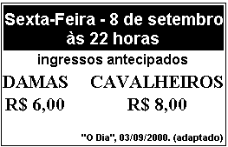
a) 160 e 200 b) 250 e 230 c) 200 e 300 d) 230 e 250

8. (UERJ) Em um restaurante há 12 mesas, todas ocupadas. Algumas, por 4 pessoas; outras, por apenas 2 pessoas, num total de 38 fregueses. O número de mesas ocupadas por apenas 2 pessoas é:

a) 4 b) 5 c) 6 d) 7
9. (UERJ) Um conjunto de 100 copos descartáveis, dispostos em um suporte, será usado em uma festa.

Considere, agora, as seguintes informações:
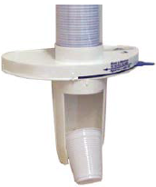
– sempre se tenta retirar apenas 1 copo de cada vez desse suporte;
– quando se tenta retirar 1 copo, e exatamente 2 saem juntos, 1 deles é desperdiçado;
– quando se tenta retirar 1 copo, e exatamente 3 saem juntos, 2 deles são desperdiçados;
– quando se tenta retirar 1 copo, nunca saem 4 ou mais de 4 juntos;
– foram retirados todos os copos desse suporte, havendo desperdício de 35% deles.
– a razão entre o número de vezes em que foram retirados exatamente 2 copos juntos e o número de vezes em que foram retirados exatamente 3 juntos foi de $\frac{3}{2}$.
O número de vezes em que apenas 1 copo foi retirado do suporte é igual a:

a) 30 b) 35 c) 40 d) 45

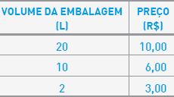
10. (UERJ) Uma família comprou água mineral em embalagens de 20L, de 10 L e de 2 L. Ao todo, foram comprados 94 L de água, com o custo total de R$ 65,00.
Veja na tabela os preços da água por embalagem:
Nessa compra, o número de embalagens de 10L corresponde ao dobro do número de embalagens de 20L, e a quantidade de embalagens de 2L corresponde a n. O valor de n é um divisor de:

a) 32 b) 65 c) 77 d) 81

11. (UERJ) Observe o sistema $\begin{aligned}\left\{y=\frac{1}{x} | \right.\end{aligned}$. O menor valor inteiro de r para que o sistema apresente quatro soluções reais é:

a) 1 b) 2 c) 3 d) 4

12. (UERJ) Três barracas de frutas, B₁, B₂ e B₃, são propriedades de uma mesma empresa. Suas vendas são controladas por meio de uma matriz, representada a seguir, na qual cada elemento b_{ij} representa a soma dos valores arrecadados pelas barracas B_{i} e B_{j}, em milhares de reais, ao final de um determinado dia de feira:

$$\left[\begin{matrix}x & 1,8 & 3,0 \\ a & y & 2,0 \\ d & c & z\end{matrix}\right]$$

Determine, para esse dia, o valor, em reais, arrecadado a mais pela barraca B₃ em relação à barraca B₂.

a) R$1200,00 b) R$2100,00 c) R$1210,00 d) R$2010,00

13. (UERJ) Observe os quadros I, II e III, anunciados em uma livraria.
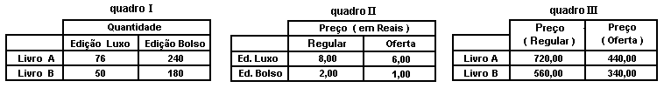
i) Considere os quadros I e II. Supondo que todos os livros A foram vendidos ao preço regular e todos os livros B foram vendidos ao preço de oferta, a quantia total arrecadada pela livraria na venda desses livros foi:

a) R$1658,00 b) R$1568,00 c) R$2340,00 d) R$1348,00

ii) Considere agora o quadro III, que indica a quantia arrecadada na venda de certa quantidade dos livros A e B (valores em reais). Utilizando esses dados e os apresentados no quadro II, a quantidade vendida do livro A (ao preço regular, edição de luxo) e a quantidade vendida do livro B (ao preço de oferta, edição de bolso) foram, respectivamente.

a) 100 e 200 b) 45 e 100 c) 50 e 160 d) 40 e 160

